Группа продленного дня.
Цель: развивать творческие способности.
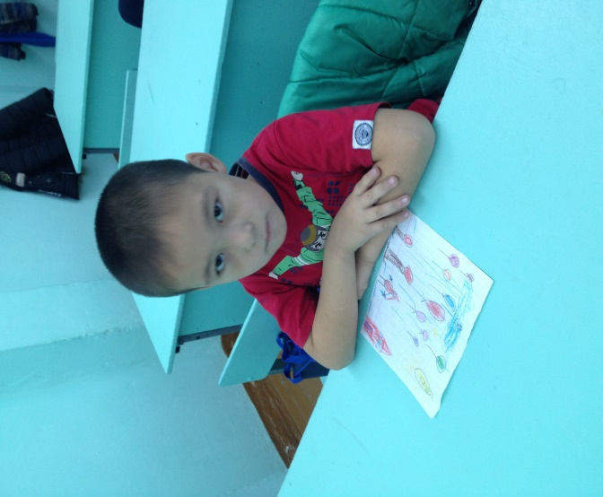Рисование
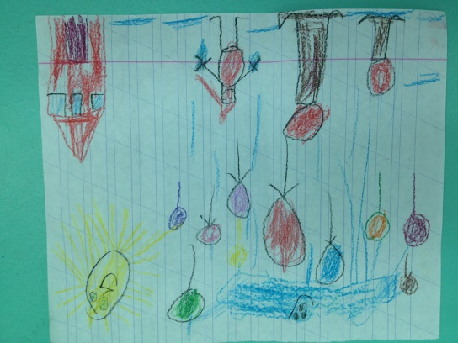
Конструирование
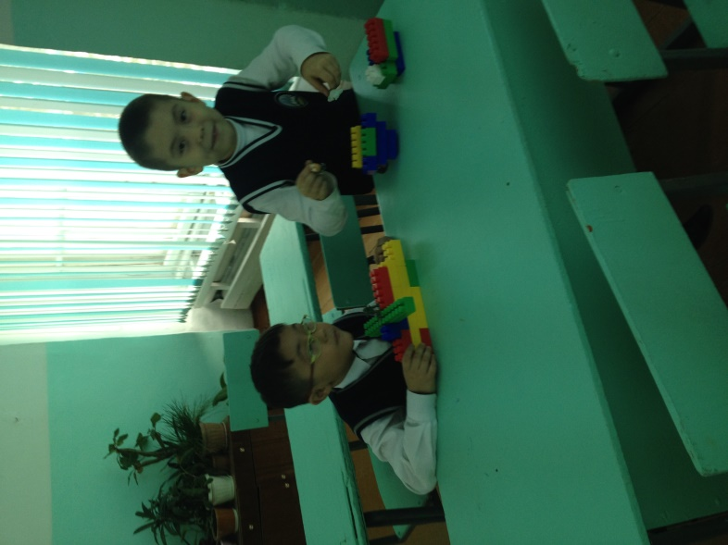
Сезонное планирование прогулок: осень.
Задачи: 1. Закрепить знания о сезонных изменениях в природе осенью, названия осенних месяцев.
2. Познакомить учащихся с цветочными, лекарственными и дикорастущими травянистыми растениями, деревьями.
3. Учить детей видеть взаимосвязи в природе.
4. Формировать эстетические чувства при наблюдениях за красотой осеннего дня.
5. Развивать познавательный интерес, любовь к родной природе.
Месяц: сентябрь | Наблюдения | Приёмы | Труд

1-я неделя | - рассматривание цветочных растений на клумбах  - за насекомыми  - за грозой  - за листвой деревьев | - рассказ воспитателя  - сенсорные упражнения  - загадки, приметы  - дид. игра  - вопросы  - рассматривание | - труд в уголке природы: уход за комнатными растениями

2-я неделя | - рассматривание цветочных растений на клумбах  - за насекомыми  - за грозой  - за листвой деревьев. | - рассказ воспитателя  - стихи  - речевая игра «Прилетели птицы…»  - приметы  - рассматривание | - труд в уголке природы: уход за комнатными растениями

3-я неделя | - за изменениями в природе  - панорамное наблюдение осеннего дня  - за солнцем | - наблюдение  - сенсорные упражнения (запахи, звуки осеннего леса); - стихи, загадки | - пересадка цветущих растений с клумб в горшки для уголка природы

4-я неделя | - за тенью  - за изменением продолжительности дня  - за погодой | - вопросы  - опыты  - закличка  - речевые упражнения | - сбор листьев для поделок, аппликаций

Месяц: октябрь | Наблюдения | Приёмы | Труд

1-я 2-я неделя | - за туманом  - рассматривание тополя, березы  - за небом, облаками в солнечный день | - рассказ воспитателя  - приметы  - загадки  - скороговорки  - вопросы | - сбор листьев для осеннего букета

3-я неделя | - деревья и кустарники  - рассматривание плодов деревьев и кустарников  - за погодой | - рассказ воспитателя  - загадки  - рассматривание  - стихи  - пословицы | - сбор плодов (ягод) деревьев и кустарников для подкормки птиц

4-я неделя | - за изменениями в природе  - за дождём | - вопросы  - загадки  - речевое упражнение  - беседа | - рисование осеннего дождливого дня.  - осеннего букета  - золотая осень

